ICMP协议介绍

1、引言

1.1、概念
ICMP（Internet Control Message Protocol）即Internet控制报文协议。ICMP报文通常被IP层或者更高层协议（TCP或UDP）使用来传递差错报文及其他需要注意的信息。

1.2、报文格式
ICMP报文封装在IP数据报内部进行传输，如图1-1所示。
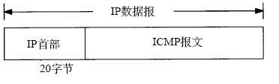
图1-1 ICMP封装在IP数据报内部
ICMP报文格式如图1-2所示。所有类型的报文的前四个字节均相同，但剩下的字节则各不相同。下面介绍各字段的含义。
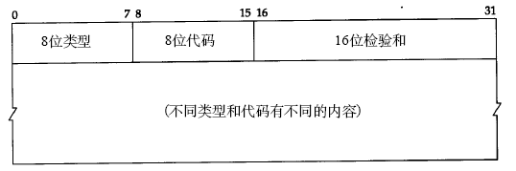
图1-2 ICMP报文
类型字段有15个不同的值，用于描述不同类型的ICMP报文，某些类型的ICMP报文还使用代码字段来进一步描述报文的详细类型。
检验和字段覆盖整个ICMP报文，是ICMP报文的必须字段。为了计算一份ICMP报文的检验和，首先把检验和字段置为0.然后对ICMP报文中每个16 bit进行二进制反码求和（整个首部看成是由一串16 bit的字组成），结果存在检验和字段中。接收方收到报文后同样对ICMP报文进行二进制反码求和。由于接收方在计算过程中包含可发送方存在首部中的校验和，因此，如果首部在传输过程中没有发生任何差错，那么接收方计算的结果应该为全1.。

2、ICMP报文类型

2.1、类型
各种类型的ICMP报文如图2-1所示，由报文中的类型字段及代码字段共同决定该报文的类型。图中最后两列表明报文是属于查询报文还是差错报文。该区分是因为有时需要对差错报文进行特殊处理，比如在对差错报文进行响应时，绝不能生成另一份差错报文，以避免无休止的循环。

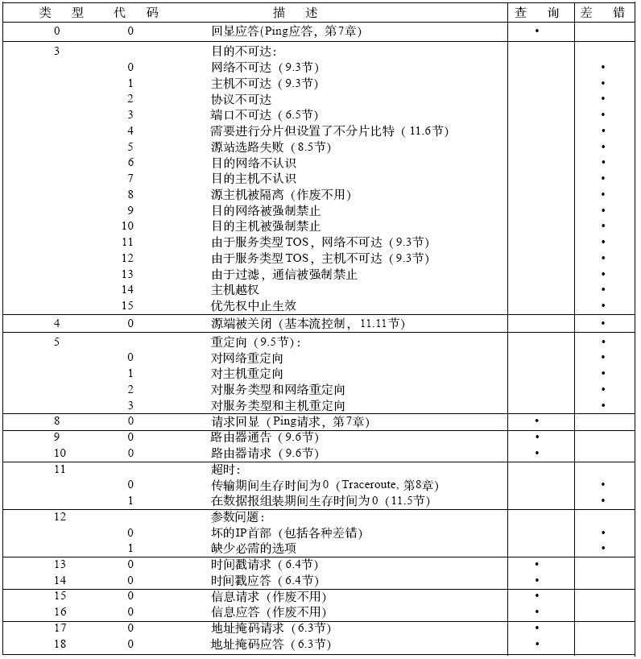
图2-1 ICMP报文类型

2.2、ICMP差错报文规则
当发送一份ICMP差错报文时，报文始终包含差生ICMP差错报文的IP数据报的IP首部和跟在IP首部后面的前8个字节（IP数据报的前8个字节，图2-2中，即为UDP首部）。这样，接收到ICMP差错报文的模块就会把它与某个特定的协议（根据IP数据报首部中的协议字段来判断）和用户进程（根据包含在IP数据报前8个字节中的TCP或UDP报文首部中的TCP或UDP端口号来判断）联系起来。
下面各种情形都不会导致产生ICMP差错报文：
- ICMP差错报文（但是，ICMP查询报文可能会产生ICMP差错报文）；
- 目的地址是广播地址或多播地址的IP数据报；
- 作为链路层广播的数据报；
- 不是IP分片的第一片；
- 源地址不是单个主机的数据报（既源地址不能为零地址、环回地址、广播地址和多播地址）。
上面的规则是为了防止广播风暴和无限制的循环。

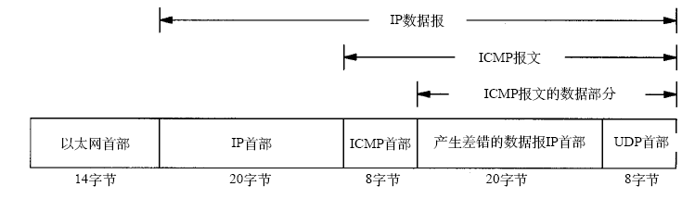
图2-2“UDP端口不可达”例子中返回的ICMP报文

3、ICMP查询报文介绍

3.1、ICMP回显请求与应答
ICMP回显请求与应答实际就是Ping的请求和应答。Ping程序发送一份ICMP回显请求报文给主机，并等待返回ICMP回显应答。
ICMP回显请求和回显应答报文格式如图3-1所示。
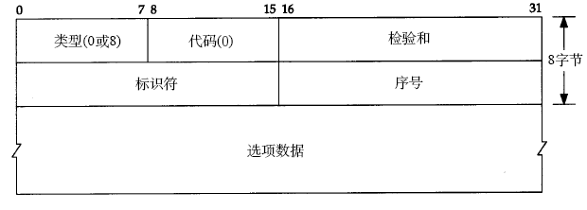
图3-1 ICMP回显请求与回显应答报文格式
ICMP查询报文中的标识符和序列号字段由发送端任意选择设定，这些值在应答中将被返回。这样发送端就可以把应答与请求进行匹配。

3.2、ICMP路由器发现报文
初始化路由表的方法有两种，一种是在配置文件中指定静态路由（常用于设置默认路由），另一种就是利用ICMP路由器通告和请求报文。
主机在引导以后广播或多播传送一份路由器请求报文，一台或者多台路由器响应一份路由器通告报文。另外，路由器定期的广播或多播传送它们的路由器通告报文，允许每个正在监听的主机相应地更新它们的路由表。
ICMP路由器请求及通告报文的格式分别如图3-2及3-3所示。
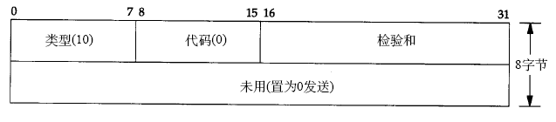
图3-2 ICMP路由请求报文格式
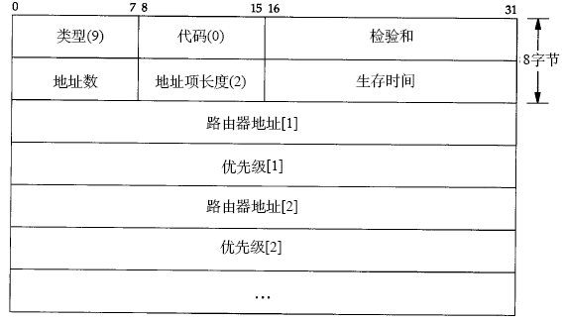
图3-2 ICMP路由器通告报文格式
路由器在一份报文中可以通告多个地址。地址数指的是报文中所含的地址数。地址项长度指的是每个路由器地址中包含的32bit字的数目，始终为2。生存时间指的是通告地址的有效时间（秒数）。
接下来是一对或多对IP地址及优先级。IP地址必须是发送路由器的某个地址。优先级是一个有符号的32bit整数，指出该IP地址作为默认路由器的优先等级，这是与子网上的其他路由器相比较而言的。

3.3、ICMP地址掩码请求与应答
ICMP地址掩码请求用于无盘系统在引导过程中获取自己的子网掩码。ICMP地址掩码请求和应答报文的格式如图3-3所示。
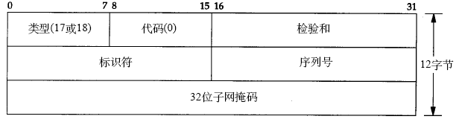
图3-3 ICMP地址掩码请求和应答报文

3.4、ICMP时间戳请求与应答
ICMP时间戳请求允许系统向另一个系统查询当前的时间。返回的建议值是自午夜开始计算的毫秒数。其优点是提供了毫秒级的分辨率，但是必须通过其他方法获知当时的日期。ICMP时间戳请求和应答的报文格式如图3-4所示。
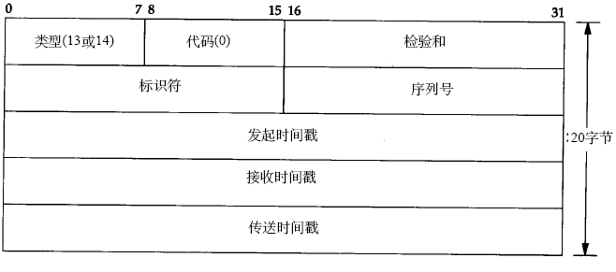
图3-3 ICMP时间戳请求和应答报文
请求端填写发起时间戳。接收端收到请求报文时填写接收时间戳，在发送应答报文时填写发送时间戳。

4、ICMP差错报文介绍

4.1、ICMP目的不可达报文
当路由器收到一份IP数据包又不能转发时，就要向源端发送一份 ICMP目的不可达差错报文。如图2-1所示，ICMP目的不可达报文共有15种类型，常见的ICMP目的不可达报文包括端口不可达、主机不可达、网络不可达、协议不可达等。这里以端口不可达为例。
ICMP不可达报文格式如图4-1所示。
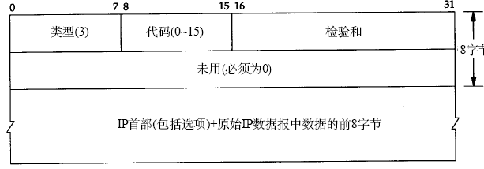
图4-1 ICMP不可达报文

4.2、ICMP需要分片但设置了不分片比特的目的不可达报文
需要分片但设置了不分片比特也是ICMP不可达差错报文的一种情况。当路由器收到一份需要分片的数据报，但是在IP数据报首部又设置了不分片的标志位，路由器则丢弃该报文，并向发送端发送ICMP目的不可达差错报文。
该ICMP的报文格式如图4-2所示
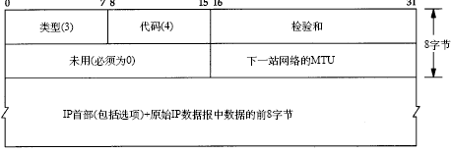
图4-2 需要分片但又设置了不分片标志比特的ICMP不可达差错报文

4.3、ICMP重定向报文
首先参照图4-3来讲述ICMP重定向报文产生的过程。
- 主机发送一份数据报给R1（R1为主机的默认路由）；
- R1 收到数据报并检查其路由表，发现R2是下一跳地址，于是发送该数据报给R2。发送过程中，R1检测到它正在发送的端口与接收该数据报的端口是相同的（即主机和R1、R2两个路由器在同一个LAN中）；
- 于是R1发送一份ICMP重定向报文给主机，告知主机以后的数据报发送给R2
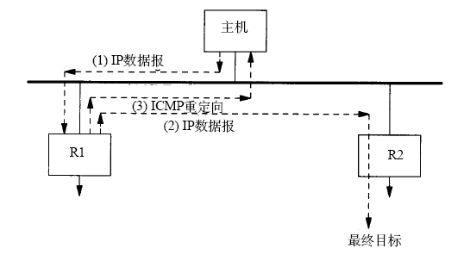
图4-3 ICMP重定向的例子
ICMP重定向一般用于补充或者更新主机的路由表信息。也就是说连在LAN上的所有主机在启动时只需一个默认路由，通过接收ICMP重定向报文来逐步学习。
ICMP数据报文的格式如图4-4所示。
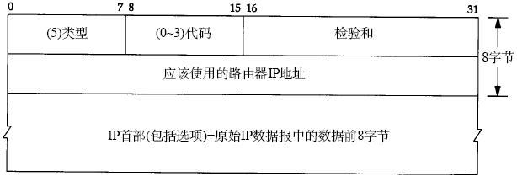
图4-4 ICMP重定向报文
接收方接收到ICMP重定向报文后必须查看三个IP地址：（1）导致重定向的IP地址（即ICMP报文的数据中包含的IP数据报首部中的源地址）；（2）发送重定向报文的路由器的IP地址（包含ICMP报文的IP数据报中IP首部的源地址）；（3）应该采用的路由器IP地址（ICMP报文中的4~7字节）。
ICMP重定向报文只能由路由器生成，为主机所使用。

4.4、ICMP超时报文
ICMP超时报文分为两种：传输期间生存时间为0；在数据报组装期间生存时间为0。
传输期间的生存时间是指IP数据报首部的TTL(time-to-live,生存时间）字段的值，TTL字段在IP首部中所处位置见图4-5。该字段设置了数据报可以经过的最多路由器数。它指定了数据报的生存时间。TTL的初始值由源主机设置（一般为64），经过一个处理它的路由器，其数值就减1.当该字段的值为0时，数据报就被丢弃，并发送ICMP超时报文通知源主机。
若发送端IP层将要发送的IP数据报分片，则接收端IP层要进行组装。接收端在收到第一个到达的分片时即设定定时器，若定时器时间到而分片还未收齐，此时超时则丢弃IP数据报，并发ICMP超时报文。
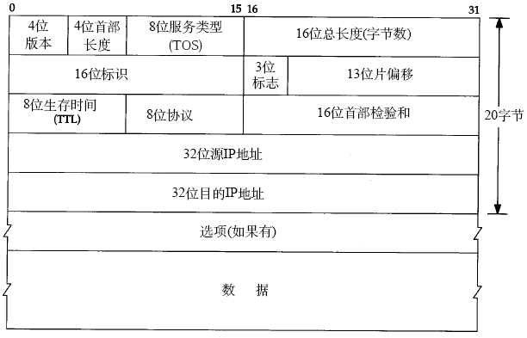
图4-5 IP数据报格式
ICMP超时报文的报文格式如图4-6
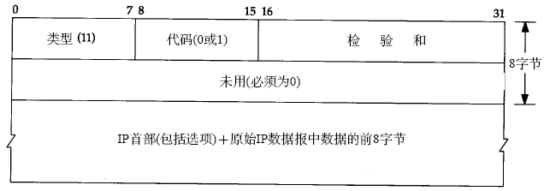
图4-6 ICMP超时报文格式

5、ICMP协议测试

5.1、ICMP查询报文测试
5.1.1 ICMP请求报文测试
5.1.2 ICMP请求报文的应答报文测试
5.1.3 ICMP请求与应答报文内容相关测试

5.2、ICMP差错报文测试
5.2.1 ICMP主机不可达报文测试
5.2.2 ICMP网络不可达报文测试
5.2.3 ICMP协议不可达报文测试
5.2.3 ICMP端口不可达报文测试
5.2.4 需要分片但设置不分片比特标志的ICMP不可达报文测试
5.2.5 ICMP重定向报文测试
5.2.6 ICMP传输超时报文测试
5.2.7 ICMP组装超时报文测试
5.2.8 以上各种报文的内容测试

5.3、ICMP异常报文测试
5.3.1 类型不存在的报文处理测试
5.3.2 类型存在但代码不存在的报文处理测试
5.3.3 对错误的ICMP查询请求报文的处理测试
5.3.4 对错误的ICMP查询响应报文的处理测试
5.3.5 对错误的ICMP差错报文的处理测试
5.3.6 对已作废的ICMP报文的处理测试（信息请求及信息应答）

5.4、不产生新ICMP报文测试
5.4.1 ICMP差错报文是否产生新ICMP报文测试
5.4.2 ICMP查询报文是否产生新的ICMP报文测试
5.4.3 目的地址是广播或多播地址的IP数据报
5.4.4 作为链路层广播的数据报
5.4.5 源地址不是单个主机

